

**"Қайтып оралуға куәлікті ресімдеу" мемлекеттік көрсетілетін қызмет регламентін бекіту туралы**

***Күшін жойған***

Қазақстан Республикасы Сыртқы істер министрінің 2018 жылғы 7 ақпандағы № 11-1-4/38 бұйрығы. Қазақстан Республикасының Әділет министрлігінде 2018 жылғы 20 ақпанда № 16401 болып тіркелді. Күші жойылды - Қазақстан Республикасы Сыртқы істер министрінің 2020 жылғы 14 мамырдағы № 11-1-4/155 бұйрығымен

      Ескерту. Күші жойылды – ҚР Сыртқы істер министрінің 14.05.2020 № 11-1-4/155 (алғашқы ресми жарияланған күнінен кейін күнтізбелік он күн өткен соң қолданысқа енгізіледі) бұйрығымен.

      "Мемлекеттік көрсетілетін қызметтер туралы" Қазақстан Республикасының 2013 жылғы 15 сәуірдегі Заңының 10-бабының 2) тармақшасына сәйкес БҰЙЫРАМЫН:

      1. Қоса беріліп отырған "Қайтып оралуға куәлікті ресімдеу" мемлекеттік көрсетілетін қызмет регламенті бекітілсін.

      2. Қазақстан Республикасы Сыртқы істер министрлігінің Консулдық қызмет департаменті:

      1) осы бұйрықтың Қазақстан Республикасының заңнамада белгіленген тәртіппен Қазақстан Республикасы Әділет министрлігінде мемлекеттік тіркелуін;

      2) осы бұйрықты Қазақстан Республикасы Әділет министрлігінде мемлекеттік тіркелген күнінен бастап күнтізбелік он күн ішінде оның қазақ және орыс тілдеріндегі қағаз және электрондық түрдегі көшірмелерін Қазақстан Республикасының нормативтік құқықтық актілерінің эталондық бақылау банкіне енгізу және ресми жариялау үшін "Республикалық құқықтық ақпарат орталығы" шаруашылық жүргізу құқығындағы республикалық мемлекеттік кәсіпорнына жіберуді;

      3) осы бұйрық мемлекеттік тіркелгеннен кейін оның көшірмесін күнтізбелік он күн ішінде мерзімдік баспа басылымдарына ресми жариялауға жіберуді;

      4) осы бұйрықтың Қазақстан Республикасы Сыртқы істер министрлігінің ресми интернет-ресурсында орналастырылуын;

      5) осы бұйрық Қазақстан Республикасы Әділет министрлігінде мемлекеттік тіркелгеннен кейін он жұмыс күні ішінде осы тармақтың 1), 2), 3), 4) тармақшаларында көзделген іс-шаралардың орындалуы туралы мәліметтерді Қазақстан Республикасы Сыртқы істер министрлігінің Құқықтық сараптама басқармасына ұсынуды қамтамасыз етсін.

      3. Осы бұйрықтың орындалуын бақылау Қазақстан Республикасының Сыртқы істер министрінің жетекшілік ететін орынбасарына жүктелсін.

      4. Осы бұйрық алғашқы ресми жарияланған күнінен кейін күнтізбелік он күн өткен соң қолданысқа енгізіледі.

|  |  |
| --- | --- |
| *Қазақстан Республикасының* *Сыртқы істер министрі* | *Қ. Әбдірахманов* |

|  |  |
| --- | --- |
|  | Қазақстан Республикасы Сыртқы істер министрінің 2018 жылғы 7 ақпандағы № 11-1-4/38 бұйрығымен бекітілді |

**"Қайтып оралуға куәлікті ресімдеу" мемлекеттік көрсетілетін қызмет регламенті**  
**1-тарау. Жалпы ережелер**

      1. Қазақстан Республикасының шет елдердегі мекемелері "Қайтып оралуға куәлікті ресімдеу" мемлекеттік қызметін (бұдан әрі – мемлекеттік қызмет) Қазақстан Республикасы Сыртқы істер министрінің 2017 жылғы 15 қыркүйектегі № 11-1-2/422 бұйрығымен бекітілген "Қайтып оралуға куәлікті ресімдеу" мемлекеттік қызмет стандарты (нормативтік – құқықтық актілердің мемлекеттік тіркеу тізілімінде № 15899 болып тіркелген) (бұдан әрі – Стандарт) негізінде (бұдан әрі – көрсетілетін қызметті беруші) көрсетеді.

      Құжаттарды қабылдау және мемлекеттік қызмет көрсету нәтижелерін беруді көрсетілетін қызметті беруші жүзеге асырады.

      2. Мемлекеттік қызмет көрсету нысаны: қағаз түрінде.

      3. Мемлекеттік қызмет көрсету нәтижесі – қайтып оралуға куәлігі туралы "Қайтып оралуға арналған куәлікті ресімдеу, беру, ауыстыру, тапсыру, алып қою және жою қағидаларын және қайтып оралуға арналған куәліктің үлгісі мен оны қорғауға қойылатын талаптарды бекіту туралы Қазақстан Республикасы Үкіметінің 2013 жылғы 5 қыркүйектегі № 926 қаулысымен белгіленген нысан бойынша не Стандарттың 10-тармағына сәйкес мемлекеттік қызмет көрсетуден бас тарту туралы дәлелді жауап.

      4. Мемлекеттік қызметті көрсету нәтижесін ұсыну нысаны: қағаз түрінде.

**2-тарау. Мемлекеттік қызметті көрсету процесінде көрсетілетін қызметті берушінің**  
**құрылымдық бөлімшелерінің (қызметкерлерінің) іс-қимыл тәртібінің сипаттамасы**

      5. Көрсетілетін қызметті алушының не оның өкілдікке өкілеттігін растайтын құжаттары ұсынылған заңды өкілінің өтінішінің болуы мемлекеттік қызметті көрсету рәсімінің (іс-қимылының) басталуына негіз болып табылады.

      6. Мемлекеттік қызмет көрсету процесінің құрамына кіретін әрбір рәсімнің (іс-қимылдың), мазмұны келесі рәсімдерден тұрады:

      жеке басты куәландыратын құжаттардың бірінің төлнұсқасы болған жағдайда:

      1-рәсім (іс-қимыл) – көрсетілетін қызметті көрсетушінің құжаттарды қабылдауы, қарауы, тексеруі – 1 (бір) жұмыс күні;

      2-рәсім (іс-қимыл) – қайтып оралуға куәлікті ресімдеу және қызметті алушыға беру немесе мемлекеттік қызмет көрсетуден бас тарту туралы дәлелді жауап – 1 (бір) жұмыс күні;

      жеке басты куәландыратын құжаттардың бірінің түпнұсқасы болмаған жағдайда:

      1-рәсім (іс-қимыл) – көрсетілетін қызметті көрсетушінің құжаттарды қабылдауы, қарауы, тексеруі – 1 (бір) жұмыс күні;

      2-рәсім (іс-қимыл) – Қазақстан Республикасының Ішкі істер министрлігіне (бұдан әрі – ІІМ) жазбаша сұрау жолдау – 2 (екі) жұмыс күні;

      3-рәсім (іс-қимыл) – құжаттарды қарастыру, көрсетілетін қызметті алушының өтінішін қарастыру нәтижесі туралы хатты дайындау және оны одан әрі жүзеге асыратын ІІМ-ге қызметті көрсетушіге жолдау – 5 (бес) жұмыс күні;

      4-рәсім (іс-қимыл) – көрсетілетін қызметті алушының қайтып оралуына куәлікті ресімдеу мен беру немесе мемлекеттік қызмет көрсетуден бас тарту туралы дәлелді жауап – 2 (екі) жұмыс күні.

      7. Мемлекеттік қызмет көрсету рәсімінің нәтижесі келесі рәсімдердің (іс-қимылды) орындаудың басталуына негіз болады:

      жеке басты куәландыратын құжаттардың бірінің төлнұсқасы болған жағдайда:

      1-рәсім (іс-қимыл) бойынша – өтініштің көшірмесіне құжаттардың қабылданғаны туралы белгі қою;

      2-рәсім (іс-қимыл) бойынша – қайтып оралуға куәлікті беру немесе мемлекеттік қызмет көрсетуден бас тарту туралы дәлелді жауап;

      жеке басты куәландыратын құжаттардың бірінің төлнұсқасы болмаған жағдайда:

      1-рәсім (іс-қимыл) бойынша – өтініштің көшірмесіне құжаттардың қабылданғаны туралы белгі қою;

      2-рәсім (іс-қимыл) бойынша – көрсетілетін қызметті көрсетушінің ІІМ-ге ілеспе хаты;

      3-рәсім (іс-қимыл) бойынша – ІІМ-нің көрсетілетін қызметті көрсетішуге ілеспе хаты;

      4-рәсім (іс-қимыл) бойынша – қайтып оралуға куәлікті беру немесе мемлекеттік қызмет көрсетуден бас тарту туралы дәлелді жауап.

      Мемлекеттік қызмет алдын ала жазылусыз және жедел қызмет көрсетусіз кезек күту тәртібінде көрсетіледі.

**3-тарау. Мемлекеттік қызмет көрсету процесінде көрсетілетін қызметті көрсетушінің**  
**құрылымдық бөлімшелерінің (қызметкерлерінің) өзара іс-қимыл тәртібінің**  
**сипаттамасы**

      8. Мемлекеттік қызмет көрсету процесіне қатысатын тұлғалар:

      1) көрсетілетін қызметті көрсетуші консулдық лауазымды тұлға;

      2) ІІМ-нің лауазымды тұлғасы қатысады.

      9. Мемлекеттік қызметті көрсету үшін қажетті рәсімдердің (іс-қимылдардың) сипаттамасы:

      жеке басты куәландыратын құжаттардың бірінің төлнұсқасы болған жағдайда:

      көрсетілетін қызметті көрсетуші консулдық лауазымды тұлға ұсынылған құжаттардың қабылдауды, қарастыруды және тексеруді Стандарттың 9-тармағына сәйкестігін жүзеге асырады – 1 (бір) жұмыс күні;

      көрсетілетін қызметті көрсетуші консулдық лауазымды тұлға қызмет алушыға "Қайтып оралуға арналған куәлікті" ресімдейді және береді.

      Жеке басын куәландыратын құжаттардың бірі жоқ болған жағдайда:

      көрсетілетін қызметті көрсетуші консулдық лауазымды тұлға құжаттардың қабылдауын, қарастырылуын және тексерілуін Стандарттың 9-тармағына сәйкестігін, мемлекеттік қызмет көрсету нәтижесінің берілуімен жүзеге асырады – 1 (бір) жұмыс күні;

      көрсетілетін қызметті берушінің консулдық лауазымды тұлғасы ІІМ-не жазбаша сұрау жолдайды – 2 (екі) жұмыс күні;

      көрсетілетін қызметті көрсетуші ІІМ-нің лауазымды тұлғасы келіп түскен құжаттарды қарастырып және қарастыру нәтижесіне орай құжаттарды дайындап, ІІМ-нің лауазымды тұлғасы көрсетілетін қызметті көрсетушіге жолдайды – 5 (бес) жұмыс күні;

      ІІМ-нен келіп түскен хат негізінде көрсетілетін қызметті көрсетуші консулдық лауазымды тұлға Қайтып оралуға арналған куәлікті рәсімдейді және қызметті алушыға береді – 2 (екі) жұмыс күні.

      10. Мемлекеттік қызмет көрсету процесінде рәсімдердің (іс-қимылдардың) реті, көрсетілетін қызметті көрсетушінің құрылымдық бөлімшелерінің (қызметкерлерінің) өзара іс-қимылдарының толық сипаттамасы және мемлекеттік қызмет көрсету процесінде ақпараттық жүйелерді қолдану тәртібінің сипаттамасы осы Регламенттің қосымшасына сәйкес мемлекеттік қызмет көрсетудің бизнес-процестерінің анықтамалығында көрсетіледі.

|  |  |
| --- | --- |
|  | "Қайтып оралуға куәлікті ресімдеу" мемлекеттік қызмет көрсету регламентіне қосымша |

**Мемлекеттік қызмет көрсетудің бизнес-процестерінің анықтамалығы**

      Жеке басты куәландыратын құжаттардың бірінің төлнұсқасы болған кезде

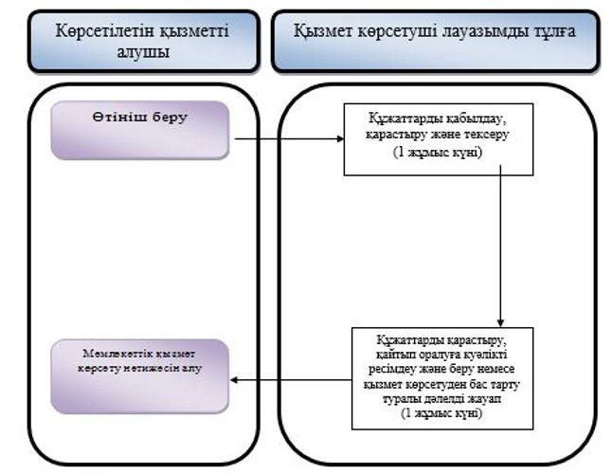



- мемлекеттік қызмет көрсетудің басталуы немесе аяқталуы;



- қызметті алушы рәсімінің (іс-қимылының) және (немесе) (құрылымдық- функционалдық бірлік) атауы;



- келесі рәсімге (іс-қимылға) өту.

**Жеке басты куәландыратын құжаттардың бірінің төлнұсқасы болмаған кезде**

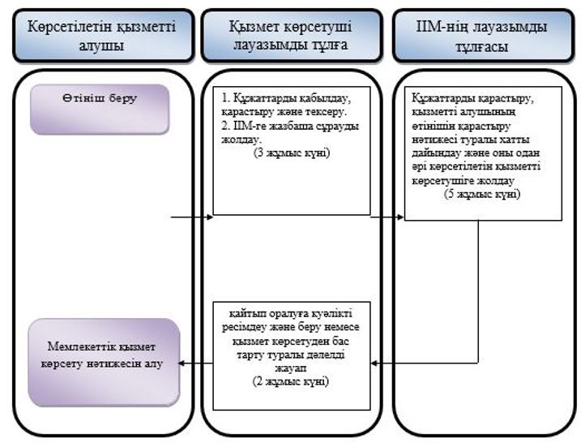



- мемлекеттік қызмет көрсетудің басталуы немесе аяқталуы;



- қызметті алушы рәсімінің (іс-қимылының) және (немесе) құрылымдық-функционалдық бірлік атауы;



- келесі рәсімге (іс-қимылға) өту.

© 2012. Қазақстан Республикасы Әділет министрлігінің «Қазақстан Республикасының Заңнама және құқықтық ақпарат институты» ШЖҚ РМК